LAB 11.

1. C.

ReheapDown : O(log2 N) (while문 : O(log2N) , swap : O(1))

ReheapUp : O(log2 N) (while문 : O(log2N) , swap : O(1))

2번 : 다음과 같이 된다.

X = 56, y = 42, z = 40

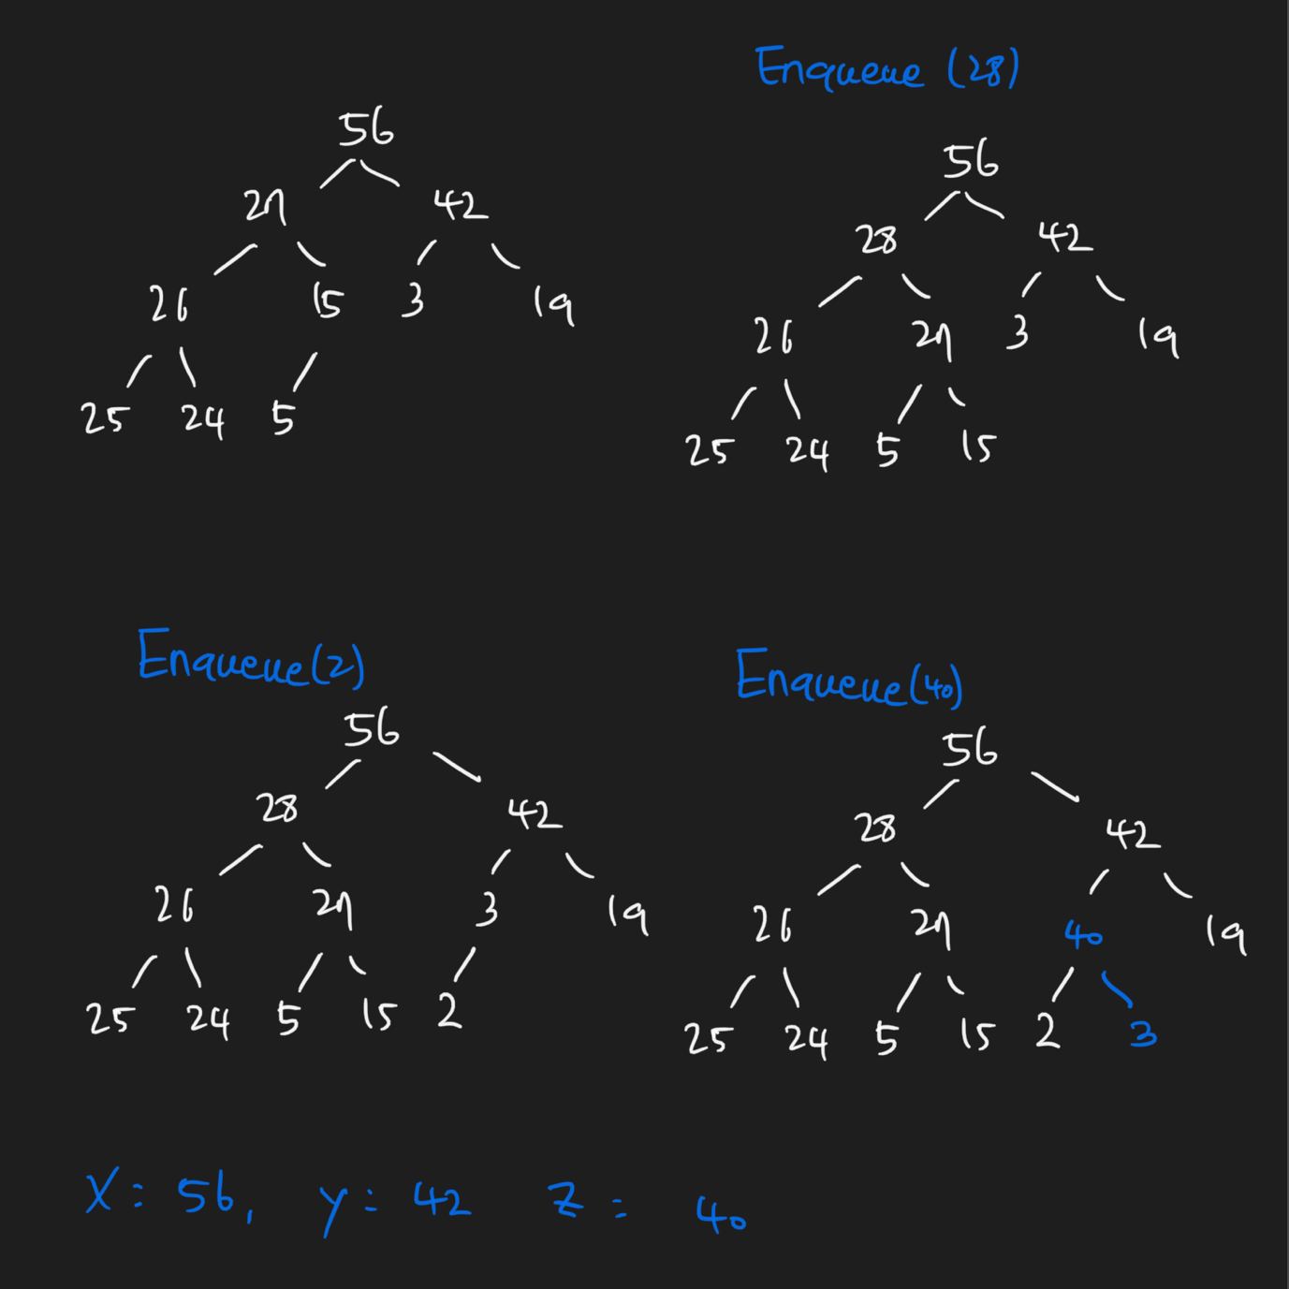

3.

A.

Treetype 대신 sorted linked list의 객체를 하나 가져야한다.

Maxitem을 지우고, length는 메소드를 이용해서 알아내는 것으로 정의한다.

D.

**연결리스트**

**Enqueue : O(N)**

**Dequeue : O(1) <- SortedList가 내림차순으로 정리되어있으므로 O(1)이다.**

**힙**

**Enqueue : O(log2 N)**

**Dequeue : O(log2 N)**

4.

A. 최우선순위 원소 : 가장 늦게 들어온 아이템 (timestamp가 가장 높게 찍힌 아이템)

B. 원래 Push : O(1) Pop : O(1)

PQType의 push : O(log2N) pop : O(log2N)